ИНФОРМАЦИОННЫЙ ДАЙДЖЕСТ
(период с 9 по 14 января 2024 года)
ПРАВИТЕЛЬСТВО/ГД/СФ
Правительство включило скрининг репродуктивного здоровья россиян в план Года семьи
В течение 2024 года Минздрав, Фонд ОМС и регионы должны провести диспансеризацию по оценке репродуктивного здровья российских женщин и мужчин. Деталей и показателей эффективности программы пока нет.
Правительство включило в план мероприятий по проведению Года семьи в 2024 году диспансеризацию фертильного населения для оценки репродуктивного здровья как женщин, так и мужчин, а также комплекс мероприятий по профилактике абортов в кабинетах медико-социальной помощи.
О проведении диспансеризации для оценки репродуктивного здоровья россиян в декабре 2023 года рассказала вице-премьер Татьяна Голикова. Для проведения такого скрининга населения планируется ввести отдельные тарифы ОМС, сообщала она.
Кроме того, согласно плану, в текущем году планируется провести в образовательных медицинских организациях Дни открытых дверей для формирования привлекательности профессии врача. Минздраву поручено повысить эффективности экстракорпорального оплодотворения (ЭКО) в медучреждениях, обладающих соответствующим опытом, следует из документа.
Правительство выделило два показателя эффективности реализации плана. Первый KPI — это 150 млн просмотров позитивных публикаций в СМИ и соцсетях на тему семьи и традиционных семейных ценностей к декабрю 2024 года. Второй — формирование поддержки в обществе (на уровне не менее 80%) крепкой семьи, как наиболее важной ценности. На 1 декабря 2023 года уровень такой поддержки оценивался в 68%.
https://medvestnik.ru/content/news/Pravitelstvo-vkluchilo-skrining-reproduktivnogo-zdorovya-rossiyan-v-plan-Goda-semi.html
Правительство ограничит право главврачей лишать работников стимулирующих и премий
В Госдуму внесен пакет поправок в Трудовой кодекс, ограничивающих право работодателя на уменьшение размера премий и стимулирующих выплат. Ранее Конституционный суд запретил лишать медработников стимулирующих надбавок из-за выговоров.
Законодатели подготовили пакет поправок в ст.135 Трудового кодекса РФ, запрещающих работодателям произвольно лишать работников стимулирующей выплаты в связи с совершением дисциплинарного проступка. Документ опубликован в системе Госдумы, его внес сенатор Айрат Гибатдинов, обратил внимание «МВ».
Второй законопроект с поправками в ту же статью ТК РФ в середине декабря внесло правительство. Этим документом предлагается дополнить ее новой частью, определив, что виды премий, их размеры, сроки, основания и условия их выплаты работникам, в том числе с учетом качества, эффективности и продолжительности работы, наличия или отсутствия дисциплинарного взыскания и других условий премирования устанавливаются в коллективных договорах, соглашениях, локальных нормативных актах в соответствии с трудовым законодательством.
«Законопроект не затрагивает права работодателя по применению дисциплинарных взысканий (замечание, выговор, увольнение
по соответствующим основаниям), а также порядок их применения. Таким образом, проектируемая норма касается только снижения выплат работнику при дисциплинарном взыскании. Применение предлагаемой законопроектом нормы позволяет работодателю учитывать при стимулировании работника достигнутые им показатели и результаты, а также учитывать при премировании наличие дисциплинарного взыскания. Предлагается создать условие, при котором работодатель будет не вправе издавать локальные нормативные акты, которые могут ставить уровень заработной платы в зависимость от наличия дисциплинарных взысканий», говорится в пояснительной записке к документу.
Предполагается, что в случае принятия указанная норма вступит в силу с 1 сентября 2024 года.
Ранее Конституционный суд (КС) запретил лишать медработников стимулирующих выплат из-за выговоров. Администрация медицинской организации не вправе ограничивать стимулирующие выплаты работнику из-за дисциплинарного взыскания в течение всего периода его действия, так как трудовое законодательство гарантирует недопустимость необоснованного лишения работника любых выплат, входящих в зарплату. Поскольку лишение или снижение размера премии представляет собой уменьшение зарплаты, то фактически это штраф, применение которого законодательно не регламентируется. Соответственно, нет препятствий для существенного уменьшения размера премиальных выплат в случае совершения работником дисциплинарного проступка.
Законодателям было предписано внести соответствующие изменения в Трудовой кодекс. До этого момента применение дисциплинарного взыскания не может служить основанием для лишения работника стимулирующих выплат и произвольного снижения их размера на весь срок действия взыскания; причем и в данном случае общий размер зарплаты не должен падать больше чем на 20%.
Как сообщил «МВ» сопредседатель межрегионального профсоюза работников здравоохранения «Действие» Андрей Коновал, по оценкам юристов организации, в законопроекте правительства не полностью отражены некоторые важные положения из определения Конституционного суда. В частности, одно из самых существенных: работник, которому вынесено дисциплинарное взыскание, не может быть лишен стимулирующих выплат или их части в течение всего срока его действия (это один год). Сокращение выплат допускается только в месяц, в котором было применено дисциплинарное взыскание. При этом общий размер зарплаты не должен падать более чем на 20%.
«В представленном законопроекте эти важные позиции никак не отражены. На практике мы сталкиваемся и с произвольным лишением премий, и со случаями, когда медработников лишают стимулирующих выплат на целый год. Фактически этот законопроект мало что меняет в сложившейся ситуации. Но решение Конституционного суда все равно сохраняет силу в полном объеме. Мы не исключаем, что в правоприменительной практике работодатели будут иначе трактовать эти нормы, но это все будет оспариваться», — пояснил Коновал. По его словам, представители Конфедерации труда России сообщили ему, что на предстоящих заседаниях Российской трехсторонней комиссии по регулированию социально-трудовых отношений намерены добиваться полного отражения в законопроекте позиции КС.
Рекомендации по уровню базовых окладов медработников в структуре зарплаты на уровне 55% в России не выполняются, писал «МВ». До сих пор только в трех регионах этот показатель достигает 50%, остальное входит в стимулирующие выплаты. В ряде регионов медорганизации размещают вакансии с зарплатой ниже МРОТ.
https://medvestnik.ru/content/news/Pravitelstvo-ogranichit-pravo-glavvrachei-lishat-rabotnikov-stimuliruushih-i-premii-2.html

МИНЗДРАВ/ФОМС
Минздрав продлил временный порядок работы медучреждений в условиях COVID-19 на 2024 год
Действие приказа Минздрава № 198н от 19.03.2020 о временном порядке работы медорганизаций в условиях COVID-19 продлено на год, несмотря на официальное окончание пандемии заболевания.
Минюст зарегистрировал Приказ Минздрава № 721н от 26.12.2023, которым продляется действие ведомственного приказа № 198н от 19.03.2020 «О временном порядке организации работы медицинских организаций в целях реализации мер по профилактике и снижению рисков распространения новой коронавирусной инфекции». Документ доступен на «МВ».
Приказ № 198н предусматривает, в частности, обязательное тестирование на коронавирус перед госпитализацией, регламентирует схемы маршрутизации пациентов с ОРВИ и внебольничной пневмонией, порядок оказания первичной медпомощи людям с подозрениями на COVID-19 на дому. Действие документа неоднократно продлялось.
Необходимость продления временных правил в декабре прошлого года в Минздраве объясняли ростом случаев COVID-19 за последние недели.
Ведомство неоднократно вносило изменения в документ. Например, к амбулаторной помощи больным COVID-19 допускались студенты старших курсов среднего образования, обучающиеся по программе «Сестринское дело», разрешалось проводить врачебный осмотр пациентов перед прививкой от коронавируса стоматологам и педиатрам.
Режим чрезвычайной ситуации в связи с COVID-19 действовал в мировом здравоохранении с конца января 2020 по май 2023 года. После его отмены в России отказались от публикации ежедневной статистики по заболеваемости.
https://medvestnik.ru/content/news/Minzdrav-prodlil-vremennyi-poryadok-raboty-meduchrejdenii-v-usloviyah-COVID-19-na-2024-god.html

ФОМС отчитался об увеличении доступности медпомощи в федеральных центрах
После перехода на прямое финансирование федеральных медицинских организаций из бюджета Фонда ОМС в них вырос поток иногородних пациентов. В национальных медицинских исследовательских центрах Минздрава доля получавших лечение за пределами региона проживания граждан достигла в 2023 году 59%.
Количество оплаченных случаев лечения иногородних граждан в общем объеме медпомощи, оказанной в федеральных медицинских организациях (ФМО), в 2023 году выросло до 36,5%. В 2019 году показатель составлял 28,7%. В национальных медицинских исследовательских центрах (НМИЦ) доля получавших лечение иногородних граждан в 2023 году достигала 59%. То есть после перехода на прямое финансирование доступность медицинской помощи застрахованным в ФМО выросла, следует из материалов Федерального фонда ОМС (ФОМС), опубликованных в последнем номере журнала «Обязательное медицинское страхование в Российском Федерации» за прошлый год, обратил внимание «МВ».
Увеличение потока пациентов в ФМО, а также рост объемов и стоимости оказанной медицинской помощи связано с тем, что с момента введения прямого финансирования федеральных клиник установлены прозрачные показания для получения специализированной помощи и предусмотрена возможность самостоятельного обращения застрахованного при наличии результатов исследований и медицинских показаний, утверждают в ФОМС. Существенный рост финансирования федеральных медорганизаций обусловлен также «иными механизмами, направленными на увеличение тарифов», отмечается в публикации. Число затратоемких (сложных) случаев в общем объеме оплаченной медицинской помощи выросло с 22% в 2019 году до 43,8% в 2023-м.
Минздрав поменял механизм оплаты медицинской помощи, оказываемой федеральными медорганизациями по программе госгарантий, в конце 2020 года. С 1 января 2021 года ФМО стали получать финансирование на медпомощь в рамках базовой программы ОМС, напрямую из ФОМС. На первом этапе реформы многие эксперты негативно оценивали это нововведение, ссылаясь на то, что предлагаемый формат идет вразрез со сложившейся в стране страховой моделью.
Минздрав разработал отдельный порядок направления пациентов в федеральные клиники для оказания специализированной медпомощи (СМП). В соответствии с ним лечащий врач направляет документы пациента в клинику, оказывающую СМП в рамках базовой программы ОМС. Заявку рассматривает врачебная комиссия федерального медучреждения три рабочих дня и в течение следующих двух дней уведомляет о своем решении. При этом пациент вправе был обжаловать решения комиссии на любом из этапов.
По данным организованного центром «Социальная механика» при поддержке Всероссийского союза пациентов (ВСП) опроса 1,7 тыс. респондентов, в 2023 году заметно выросла удовлетворенность пациентов стационарной помощью в больницах федерального подчинения. Прирост составил почти 13% к уровню прошлого года и +18% к показателю 2021-го. О сложностях с получением медпомощи по ОМС в стационарах сообщали почти 33% опрошенных.
При этом госпитальный сегмент выглядит намного лучше, чем амбулаторный. Это касается не только федеральных учреждений, но и областных, и муниципальных больниц, отмечали исследователи. Лишь 2% пациентов сообщили, что не испытывали никаких трудностей при получении амбулаторной медпомощи по ОМС. Показатели общего уровня удовлетворенности в 2023 году оказались практически идентичны показателям 2022 года. В 2023 году 39,7% граждан России были удовлетворены в той или иной степени медицинской помощью в системе ОМС (в 2022 году — 41,6%). Не удовлетворены — 21,9% опрошенных.
https://medvestnik.ru/content/news/FOMS-otchitalsya-ob-uvelichenii-dostupnosti-medpomoshi-v-federalnyh-centrah.html

РАЗНОЕ

Врачей предложили застраховать от риска причинения вреда здоровью пациента
А также включить в тарифы ОМС расходы на такую услугу
Только за первое полугодие 2023 года 820 раз к медицинским работникам применяли насилие. Стоит ли удивляться, что докторов в стране не хватает — многие врачи, в том числе и опытные, просто уходят из профессии. Чтобы сохранить качество медицинской помощи, нужно защищать специалистов, отстаивать их права, считают депутаты. Такую позицию поддержало медицинское сообщество в регионах. Так, Заксобрание Оренбургской области предложило страховать риск профессиональной ответственности медицинских работников, если они причинят вред здоровью пациентов. Какие еще инициативы прислали в Госдуму, выясняла «Парламентская газета».
От юридической до силовой поддержки
Уже в двадцати регионах поддержали инициативу о защите прав врачей и медработников. С этим согласны в Якутии, Удмуртии, в республиках Алтай и Коми, Алтайском, Краснодарском и Камчатском краях, Астраханской, Владимирской, Костромской, Ленинградской, Кемеровской, Липецкой, Новосибирской, Ростовской областях.
Какие только инициативы не высказывают представители региональной медицины. Так, в Северной Осетии предложили приравнять правовое положение медиков и фармацевтов к статусу профессий с особым порядком государственной защиты прав работников, свобод, здоровья и жизни. А в Костромской области — еще и обеспечить их правовой поддержкой, в том числе с предоставлением юриста или адвоката за счет федерального бюджета.
В Ивановской области считают, что нужно ввести наказание для тех, кто распространяет заведомо ложные и порочащие сведения о врачах. С этим солидарны и в Башкирии, где предложили ужесточить ответственность за клевету и оскорбление медиков, исполняющих профессиональные обязанности.
Инициатива из Новосибирской области перекликается с идеей из Оренбургской — разработать федеральный закон об обязательном страховании профессиональной ответственности медработников.
Минздрав Ростовской области рекомендовал руководителям медучреждений повысить уровень профессиональной подготовки юристов, которые работают в больницах и поликлиниках, и просвещать самих медиков в правовых вопросах.
В Алтайском крае пошли дальше и предложили не только обеспечить медработников специальными средствами самозащиты и научить ими пользоваться, но и освободить от ответственности в случае применения таких навыков.
За животных и то дают больше!
Сейчас ежегодно фиксируют более шести тысяч обращений в год в Следственный комитет по поводу якобы медицинских ошибок, а реально доходит до судов менее десяти процентов таких дел, рассказал «Парламентской газете» глава Комитета Госдумы по охране здоровья Бадма Башанкаев. «То есть шесть тысяч врачей подвергаются предвзятому отношению. Все это большой стресс для любого человека. Как врач может хорошо работать в такой ситуации? У нас пациент хорошо защищен со всех сторон, а врач нет», — отметил депутат.
Вопрос защиты медицинских работников необходимо решать, считает и депутат Госдумы, доктор медицинских наук Айрат Фаррахов: «Я с этой темой столкнулся напрямую, когда разбирал случай побоев врача из моего округа. Наказание, которое назначили для агрессора, — штраф в пять тысяч рублей!»
Сегодня по закону за жестокое обращение с животным наказывают значительно строже, чем за побои врача, человека, который исполняет свои должностные обязанности, недоумевает Фаррахов. И получается, нанести увечье животному — более тяжкое правонарушение, а это как минимум несправедливо, убежден политик. «На мой взгляд, это касается не только врачей, но и инженеров, водителей общественного транспорта, банковских служащих, то есть всех, кто исполняет свои должностные обязанности. Наказание за правонарушения против людей, находящихся на своем рабочем месте и исполняющих свою работу, должно быть более существенным, чем штраф в пять тысяч рублей, — сказал депутат «Парламентской газете».
Есть и обратная ситуация, когда суд, скажем, назначает медработнику штраф, а тот не согласен с этим решением и мог бы подать на апелляцию. «Но врачи этим заниматься не будут, эти люди не склонны к сутяжничеству», — уверен Фаррахов. Кто-то молча перенесет унижение и будет работать дальше, а кто-то уволится, добавил он. А ведь дефицит медицинских кадров, особенно в регионах, крайне серьезный, местами катастрофичный. Кроме того, как и прежде, работа врача — это важная социальная деятельность, поэтому медицинских работников надо защищать, это поможет им остаться в профессии, подчеркнул депутат.
https://www.pnp.ru/social/vrachey-predlozhili-zastrakhovat-ot-riska-prichineniya-vreda-zdorovyu-pacienta.html?utm_source=yxnews

Каждый четвертый опрошенный врач сообщил о сокращении зарплаты в 2023 году
Только каждый третий опрошенный врач сообщил об улучшении своего материального положения в 2023 году, при этом у каждого четвертого зарплата снизилась. Три из четырех респондентов уверены в том, что данные Росстата о средней зарплате в отрасли не соответствуют действительности.
В 2023 году российские врачи не увидели позитивной динамики в размере своих доходов. При этом они отмечают усугубление кадровых проблем в медицинских организациях, свидетельствуют результаты опроса, проведенного «МВ» и аналитической компанией RNC Pharma. В рамках исследования участники оценивали размер и динамику своих доходов, вопросы обеспеченности кадрами, а также дали общую оценку динамике развития здравоохранения в стране по итогам 2023 года. Опрос проводился среди интернет-аудитории портала «Медвестник» с 14 декабря 2023 года по 9 января 2024 год. Общая выборка составила 244 человека, респондентами выступили медицинские работники 61 специальности из 106 городов России.
Улучшение ситуации с зарплатами в прошлом году отметили 37,3% специалистов, при этом каждый пятый (19,7%) связывает это с введением новых соцвыплат и ряда других регуляторных изменений. Еще около 17,6% респондентов проявили личную инициативу — то есть их доход увеличился в результате повышения в должности или смены места работы, также зачастую такие врачи просто были вынуждены перерабатывать.
Повысилась ли ваша зарплата в 2023 году? (вопрос предполагал возможность одного ответа)
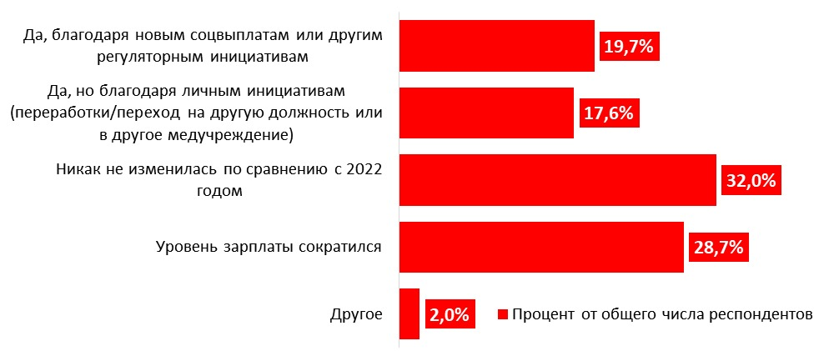Источник: RNC Pharma
Большинство специалистов — 60,7% принявших участие в исследовании — позитивных изменений в зарплате в 2023 году не увидели. Из них у 32% респондентов доходы остались на уровне предыдущего года, а у 28,7% наблюдалось снижение. На проблемы в оплате труда опрошенные также обращали внимание в варианте ответа «другое»: врачи отметили, что повышение окладов зачастую сопровождалось снижением объема иных выплат, в итоге доход либо не менялся, либо даже уменьшился.
В контексте ситуации с зарплатами врачей также попросили оценить, насколько фактический уровень их дохода соотносится со средними показателями по стране, которые публикует Росстат. Здесь абсолютное большинство респондентов (78,3%) отметили, что их фактические зарплаты в 2023 года были существенно меньше официальных цифр. Еще около 17,1% специалистов согласны со статистическими данными, и только у 4,6% опрошенных зарплаты оказались «заметно выше представленных статистическим ведомством показателей».
По оценкам Росстата, к концу года в среднем врач в России зарабатывает 106 тыс. руб., средний медперсонал — 52 тыс. руб., младший — 45 тыс. руб. Соотносится ли ваш уровень дохода с этими цифрами? (вопрос предполагал возможность одного ответа)
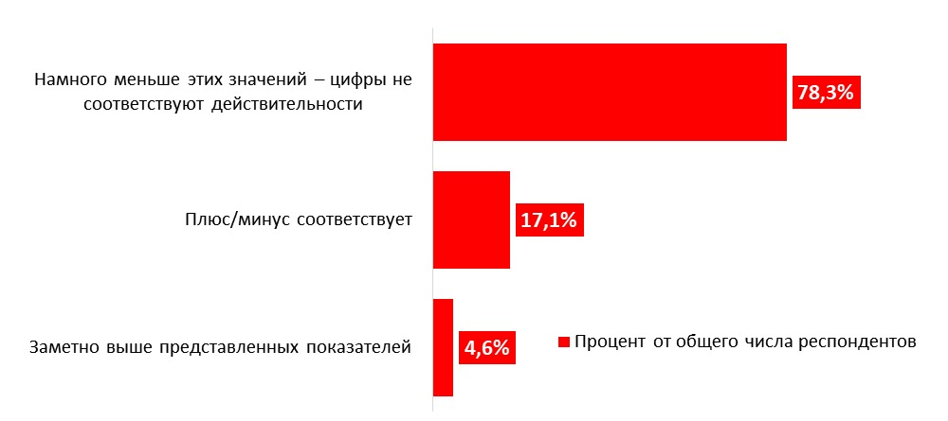Источник: RNC Pharma
Врачи также отметили, что по итогам 2023 года они лично наблюдают ухудшение ситуации с кадрами. Каждый третий опрошенный медработник (38,8%) заявил, что ситуация с обеспеченностью врачами в прошлом году ухудшилась по сравнению с 2022-м, еще столько же (36%) назвали сложившийся к концу прошлого года дефицит медкадров «критическим». Интересно, что на проблему острого дефицита кадров обращают внимание одинаково и специалисты, работающие в госсекторе, и врачи из частных клиник. Только каждый восьмой опрошенный (12,6%) заявил, что ситуация с кадрами улучшилась, столько же заявили, что в медучреждении и не было с этим проблем.
Заметили ли вы улучшение ситуации с кадрами в вашей медорганизации в 2023 году? (вопрос предполагал возможность одного ответа)
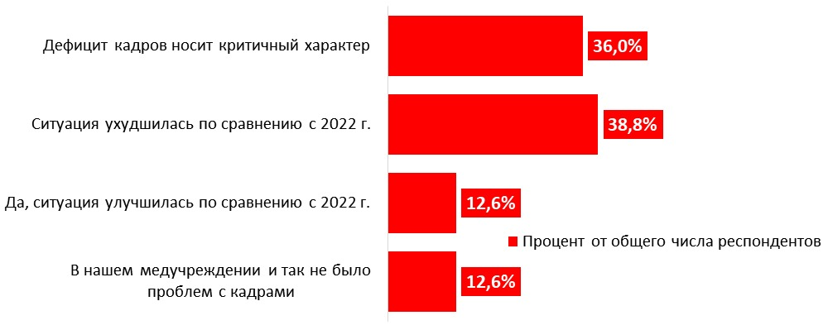Источник: RNC Pharma
Позитивные изменения в развитии здравоохранения России по итогам 2023 года наблюдают только 5,9% опрошенных. Явную негативную оценку при этом дают 39,9% участников исследования, а большинство респондентов (54,2%) выбрали промежуточный вариант: участники исследования фиксируют отдельные позитивные перемены, но при этом не отмечают системных улучшений в отрасли.
Как вы оцениваете общую динамику развития здравоохранения в России в 2023 году? (вопрос предполагал возможность одного ответа)
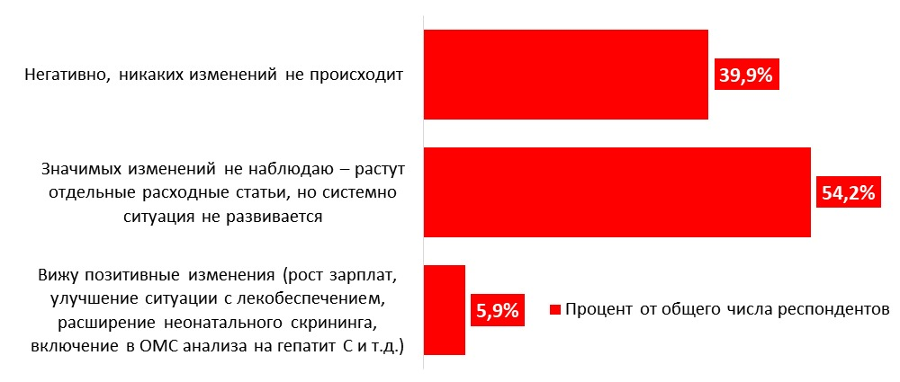Источник: RNC Pharma
В конце 2023 года «МВ» также попросил ведущих экспертов в сфере здравоохранения подвести итоги прошедшего года и выделить главные тренды сектора. Об этом вы можете прочитать здесь.
https://medvestnik.ru/content/news/Kajdyi-chetvertyi-oproshennyi-vrach-soobshil-o-sokrashenii-zarplaty-v-2023-godu.html

Больше 44% россиян не получили помощи в поликлиниках из-за нехватки нужных специалистов
Среди причин неполучения амбулаторно-поликлинической помощи россияне чаще всего называют отсутствие нужных специалистов. «МВ» проанализировал данные Россстата с 2016 года и пришел к выводу, что в 2022 году недовольство по этому поводу высказывало максимальное количество граждан за последние годы.
Более 44% пациентов не получили амбулаторно-поликлинической помощи в 2022 году из-за отсутствия нужных специалистов, подсчитал Росстат. На данные Комплексного наблюдения условий жизни населения из опубликованного в конце декабря статистического сборника «Здравоохранение в России 2023» обратил внимание «МВ».
Росстат изучал мнения людей в возрасте от 15 лет, обращавшихся в 2022 году за амбулаторно-поликлинической помощью в медорганизации и не получивших медицинской помощи. Таких, согласно данным статистики, всего 2%. Комплексное наблюдение условий жизни населения охватывает 60 тыс. домохозяйств во всех субъектах РФ.
Среди тех, кто обращался в медорганизации и не получил необходимой помощи, большинство пациентов выражают недовольство тем, что в поликлиниках нет нужных специалистов. Так считают 44,1% респондентов (рис. 1). В городах доля таких ответов меньше — 42,2%, а в сельских населенных пунктах выше — 52,5%.
Согласно данным наблюдения, в 2022 году не смогли предварительно записаться к врачу около 15% пациентов, не получивших помощь. Чуть меньше граждан (13,6%) жалуются на то, что необходимое лечение предлагалось на платной основе. Почти 12% заявляют о больших очередях на прием.
Не смогли попасть в медорганизацию из-за введения карантина 9,9% пациентов. Из-за нехватки необходимых медикаментов или оборудования не получили помощь 2,8%, а 2,6% граждан отказали в медицинской помощи по другим причинам.
Причины неполучения пациентами старше 15 лет амбулаторно-поликлинической помощи в 2022 году, %
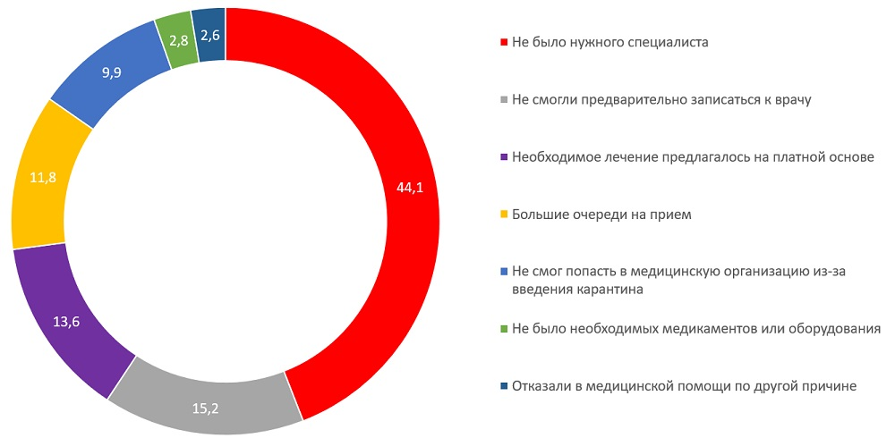Источник: Росстат
С каждым годом люди все чаще называют причиной, по которой они не получают медпомощи в поликлиниках, именно нехватку специалистов. В 2022 году наблюдаются максимальные показатели по этому ответу.
В расчет не берется 2020 год, когда в медучреждениях вводился карантин из-за пандемии COVID-19. Тогда большинство пациентов вообще не смогли попасть в поликлиники (рис. 2).
За исследуемые годы по некоторым категориям показатели снизились. На большие очереди в 2016 году жаловались 16,3% россиян, а в 2022 году — 11,8%. Заплатить за лечение шесть лет назад предлагалось 23,3% пациентов, в 2022 году почти в два раза меньше — 13,6%.
Динамика самых частых причин неполучения пациентами старше 15 лет амбулаторно-поликлинической помощи в 2016—2022 годах, %
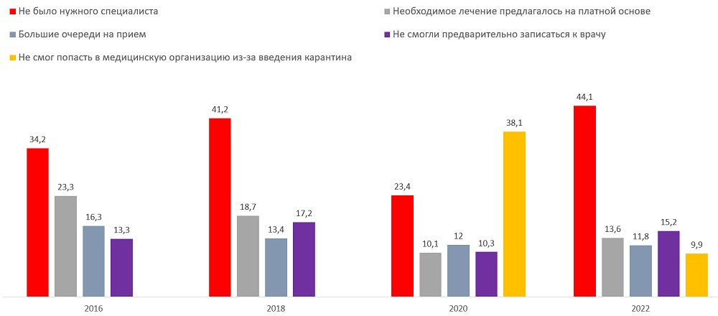Источник: Росстат
В Минздраве считают, что удовлетворенность населения медпомощью в системе ОМС показывает устойчивый тренд на рост: до пандемии COVID-19 этот показатель был около 30%, по итогам 2022 года составил 41,4%, а в I полугодии прошлого года был близок к 46%. При этом госпитальный сегмент по-прежнему выглядит лучше, чем амбулаторный. По данным исследования Центрального НИИ организации и информатизации здравоохранения (ЦНИИОИЗ), в 2022 и 2023 годах чаще всего пациентов не устраивали «доступность записи на прием», «ожидание медицинской помощи» и «ожидание у кабинета врача». Удовлетворенность этими опциями продемонстрировали только чуть больше трети респондентов.
При этом в Минздрааве отрицают наличие фактического дефицита врачей. Причинами нехватки сотрудников в штатных расписаниях медорганизаций называются диспропорции в распределении специалистов между территориями и отток кадров в частные клиники. Число уходящих из системы здравоохранения России врачей примерно соответствует числу приходящих в отрасль специалистов, заявляла в декабре заместитель министра здравоохранения Татьяна Семенова.
https://medvestnik.ru/content/news/Bolshe-44-rossiyan-ne-poluchili-pomoshi-v-poliklinikah-iz-za-nehvatki-nujnyh-specialistov.html
В России сократилось количество врачей на станциях скорой помощи
В службе скорой помощи продолжает сокращаться число специалистов с высшим медицинским образованием. По данным Росстата, в 2022 году только 10,6% работавших на станциях и в отделениях СМП были врачами.
В России сократилось число общепрофильных бригад скорой медицинской помощи (СМП). Их общее количество снизилось с 49 855 в 2020 году до 49 668 в 2022-м. А количество врачебных бригад уменьшилось за этот период с 11 282 до 9857, из них оказывающих помощь детям с 2705 до 1784. Данные представлены в опубликованном в конце декабря статистическом сборнике «Здравоохранение в России 2023», обратил внимание «МВ».
За тот же период количество фельдшерских бригад выросло до 39 811 (в 2020 году было 38 573), специализированных — до 4034 (с 3952). Также кратно, в разы, выросло количество авиамедицинских бригад — с 46 до 1449. Росстат собирает данные об организации лечебно-профилактической помощи и санаторно-курортного лечения населения, а также о состоянии рынка труда в здравоохранении, производстве товаров медицинского назначения, потребительском рынке товаров и услуг. Частота выхода сборника — один раз в два года. В последний раз он обновлялся в 2021 году, соответственно в нем были представлены статистические данные за 2020 год.
По данным Росстата, в 2022 году только 10,6% персонала от общего числа работавших на станциях и в отделениях СМП были врачами. Еще 56,1% сотрудников приходилось на средний медперсонал. В 2020 году доля врачей составляла 11,4%. Данные по среднему медперсоналу не изменились.
Из презентации главного внештатного специалиста Минздрава по СМП Сергея Багненко, представленной на конгрессе «Скорая медицинская помощь 2022» в Санкт-Петербурге, следовало, что число врачей (физических лиц) на станциях и в отделениях скорой медицинской помощи последовательно снижается с 2012 года. Тогда число специалистов достигало 17 877 человек, в 2020-м — 13 602, в 2021-м — 13 070.
В 2021 году из 27,3 тыс. штатных врачебных должностей на станциях и отделениях СМП было занято 18,5 тыс. На них работало 13 тыс. специалистов. Несколько лучше обстоит кадровая ситуация с укомплектованностью ставок средним медперсоналом. Из 136 тыс. штатных должностей были заняты 118,2 тыс. На них работали 93,6 тыс. человек.
«За последние три года кадровая ситуация на «скорой» не поменялась в лучшую сторону. А с учетом сверхнормативной нагрузки все равно эти вызовы кто-то должен обслуживать. Не удивительно, что в последнее время к коллективным протестным действиям в основном прибегают именно работники СМП», — рассказал «МВ» сопредседатель Межрегионального профсоюза работников здравоохранения «Действие» Андрей Коновал. Нередко ради экономии штатные расписания составляются с количеством должностей, значительно меньшим, чем предусмотрено федеральными нормативами (одна общепрофильная бригада на 10 тыс. населения), то есть фактическая нагрузка может быть даже выше официально декларируемой, отметил он со ссылкой на собственные расчеты.
Власти последовательно пытаются закрыть кадровую брешь в системе здравоохранения студентами и ординаторами. В декабре правительство продлило разрешение работать на «скорой» обучающимся в медвузах до января 2025 года. Выпускники специалитета по специальностям «Лечебное дело» и «Педиатрия» вправе работать в статусе врача СМП при условии пройденной аккредитации и 36-часовых курсов переподготовки по скорой медицинской помощи. Как сообщали в Минздраве, в ряде регионов такие медработники составили «значительную часть» штата службы. С апреля 2024 года врачей-ординаторов допустят к работе в поликлиниках.
Ранее в Минздраве заявили, что не ждут роста кадрового дефицита. Ведомство достигло некоего баланса по числу уходящих и приходящих в отрасль врачей, но решить вопрос с укомплектованностью штатов госклиник пока не может, писал «МВ».
https://medvestnik.ru/content/news/V-Rossii-sokratilos-kolichestvo-vrachei-na-stanciyah-skoroi-pomoshi.html

Минтруд не предложил ничего нового в системе оплаты труда медработников на 2024 год
Решением Российской трехсторонней комиссии по регулированию социально-трудовых отношений утверждены рекомендации по оплате труда бюджетников на 2024 год. Ничего нового в системе оплаты труда медработников не предложено.
Опубликованы Единые рекомендации по установлению на федеральном, региональном и местном уровнях систем оплаты труда работников государственных и муниципальных учреждений на 2024 год. Документ доступен на «МВ». Ничего принципиально нового в системе оплаты труда медработников не предложено.
Рекомендации почти полностью повторяют прошлогодние: власти должны добиваться уровня зарплат в соответствии с майскими указами Владимира Путина, зарплата медработников должна увеличиваться за счет всех источников финансирования: ОМС, федерального, регионального бюджетов.
Предельный уровень соотношения заработной платы руководителей медучреждения и работников не может превышать шести (коэффициент кратности устанавливается от одного до шести в зависимости от сложности работы, коечного фонда и т.д.), а предельная доля расходов на оплату административно-управленческого и вспомогательного персонала в фонде оплаты труда работников медучреждений — 40%. Кроме того, прописано, что оклад всех медработников должен составлять не менее 55% от общей структуры заработной платы, а при индексации преимущественно расти должны именно должностные оклады. В целях ликвидации кадрового дефицита специалистов учреждения могут использовать средства нормированного страхового запаса территориальных фондов ОМС.
Прописывается, что работникам, которые заняты на работах с вредными или опасными условиями труда, необходимо повысить оклад в размере не менее 4%. При этом отнесение условий труда к классу биологической опасности должно осуществляться «независимо от концентрации патогенных микроорганизмов и без проведения исследований (испытаний) и измерений в отношении рабочих мест».
Сохраняется и упоминание о том, что медработникам положены стимулирующие за наставничество, однако никаких критериев их начисления не прописано.
Старт пилотного проекта по введению отраслевой системы оплаты труда в здравоохранении, которая должна была выровнять диспропорции в зарплатах специалистов с одинаковым уровнем образования и квалификации в разных субъектах, был отложен до 2025 года. Пока в большинстве регионов зарплаты врачей «подтягивают» стимулирующими, рассказывали «МВ» в руководстве Профсоюза работников здравоохранения.
Средняя заработная плата российских врачей по итогам девяти месяцев 2023 года составила 194,7% от средней зарплаты по стране. По данным Росстата, медицинские специалисты зарабатывают по 106,3 тыс. руб. в месяц. При этом опрошенные «МВ» медработники считают, что цифры ведомства не соответствуют действительности.
https://medvestnik.ru/content/news/Mintrud-ne-predlojil-nichego-novogo-v-sisteme-oplaty-truda-medrabotnikov-na-2024-god.html

